2014级材料科学与工程试点学院“国际班”遴选与管理方案
作为教育部和湖北省拔尖人才培养示范区，我院面向武汉理工大学全校各专业2014级全日制本科学生开设“国际班”，旨在培养一批国际竞争力强、专业素质优秀的材料科学专业拔尖人才。已录取为武汉理工大学的2014级全日制本科生入学时均可自愿报名，学院通过考核遴选和重点选拔，在2014级全日制本科生中招收30名优秀学生组建“国际班”（含自主招生选拔的优秀学生）。
“国际班”采取国内-国外联合培养模式，实施双语教学、全程导师制，“流入-流出”动态管理办法。在“国际班”圆满完成本专业国内本科阶段课程的学生，经资格审核达到国外大学入学要求，可提交申请继续在国外大学完成学业。
“国际班”学生遴选方案
1. 学生自愿报名，并填写“武汉理工大学材料科学与工程试点学院报名表.xls”；
2. 学院按照申请学生的高考成绩和入学后英语考试成绩计算综合分择优录取。
综合分 = 0.7 × (数学成绩 + 外语成绩) / 2 + 0.3 × (高考总分 - 当地一本线);
注：当地高考满分不是750分的，将其高考满分折算成750分；
3. “国际班”采用“流入-流出”动态管理模式。第2-3年“国际班”与本学院所有本科专业之间实施“流入-流出”动态管理模式，流入人数视流出人数而定。
“国际班”流入-流出条例
流入“国际班”的条件：
1. 学年思想道德素质评定为“优”；
2. 诚实守信，学风端正，无任何考试作弊和剽窃他人学术成果记录，严格遵守校纪校规，无违反校纪校规行为；
3. 每学年必修课程平均学分绩达70分或以上，且英语科目平均成绩达80分或以上，二年级及以上学生英语至少达到学校规定的国家大学英语四级考试标准；通过雅思、托福考试者优先考虑；
4. 必须自愿向学院提出书面申请并附个人材料一份；
5. 符合以上条件的学生，经学院考核择优录取。
流出“国际班”的规定：
1. 申请参加中外联合培养项目的学生，达到国外大学入学条件者，可申请流出国际班，转入国外大学继续学习。
2. 学生自愿到普通班学习，可在本学年期末提出申请，流出国际班。
联合培养及交换生项目介绍
- 澳大利亚蒙纳什大学（Monash University）“2+2”项目
我院与澳大利亚蒙纳什大学工程学院签署了“2+2”合作培养协议，采用联合培养模式，由国内（2年）和国外（2年）两个学习阶段组成，学生毕业后可授予中外双方本科学士学位。该培养模式在我院已有十年历史。
- 英国伦敦大学玛丽女王学院（Queen Mary, London University）“3+2”、“4+1”项目
英国伦敦大学玛丽女王学院与我院签署了“3+2”、“4+1”合作培养协议，进入“3+2”或“4+1”模式的学生毕业后可同时授予英国伦敦大学玛丽女王学院颁发的硕士学位和武汉理工大学颁发的学士学位。
- 美国密歇根大学迪尔伯恩分校（University of Michigan-Dearborn）“3+2”、“4+1”项目
美国密歇根大学迪尔伯恩分校与我院签署的联合培养协议规定，学生若进入“3+2”、“4+1”联合培养模式，毕业后可获得由密西根大学颁发的硕士学位和武汉理工大学颁发的学士学位。
- 日本东北大学（国家留学基金资助）、台湾科技大学、美国密歇根大学迪尔伯恩分校“交换生交流”项目
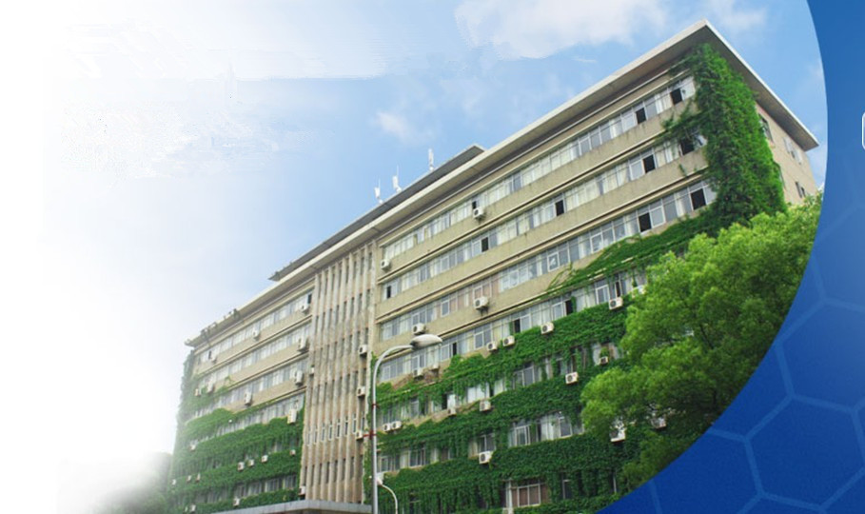
注：请有意参加“国际班”的学生填写附件试点学院报名表，并发送到clxyjxb@whut.edu.cn
邮件标题注明“**班报名表”。报名截止时间：2014年9月14日前。联系电话027-87651776。

